- TUJUAN
Untuk melakukan pengetestan terhadap visual pada hasil mesin Draw Bench.
- REFERENSI
-
- PERSIAPAN
- Gunakan alat pelindung diri dengan baik dan benar sesuai dengan fungsinya, yaitu masker kain dan sarung tangan kain.
- Persiapkan bahan baku hasil proses mesin Draw Bench
- Hidupkan mesin dengan cara memasukan steker ke terminal listrik.
- PELAKSANAAN
No. | Langkah-langkah | No. | Langkah-langkah
1 | Masukkan bahan baku ke Mesin Bending. Bekerja dengan konsentrasi, tidak ceroboh dan lakukan dengan hati-hati. | 2 | 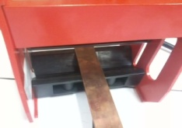  Letakan bahan baku dengan cara hati-hati dan posisi harus keadaan lurus.
3 | 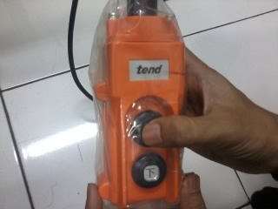  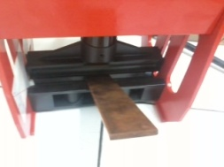  Tekan tombol penekan untuk menekan bahan baku. Bahan baku dibengkokan sesuai derajat yang diinginkan. | 4 | 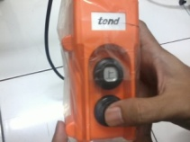  Tekan tombol untuk melepaskan bahan baku yang telah di bengkokan. Bagian penekan terangkat dengan baik
5 | Lepaskan steker dari terminal listrik. Bekerja dengan konsentrasi, tidak ceroboh dan lakukan dengan hati-hati | 6 | Catat hasil proses pada Form Check Sheet Mesin Draw Bench (F.05.00.00.07)
7 | Rapihkan mesin dan area kerja setelah proses selesai.

Dibuat oleh | Diperiksa oleh | Disetujui oleh
Mgr. Produksi Copper | MR | Plant Manager

